課題１　標本化間隔と空間解像度

画像をダウンサンプリングして（標本化間隔を大きくして）表示せよ．

下記はサンプルプログラムである．

clear; % 変数のオールクリア

ORG=imread('https://encrypted-tbn0.gstatic.com/images?q=tbn:ANd9GcRype7AcUB2zaTrQ2pyBOxkAZTwzD3XMfG29r1BOJKEDUCKIKcjxVCAxN7TpQ'); % 原画像の入力

imagesc(ORG); axis image; % 画像の表示

pause; % 一時停止

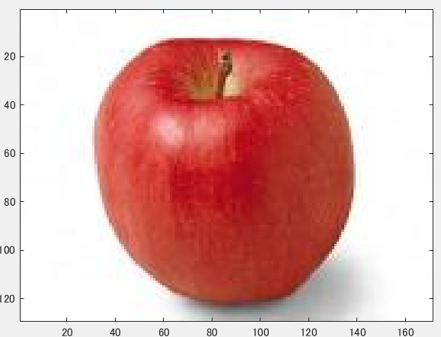

図1. 原画像

IMG = imresize(ORG,0.5); % 画像の縮小

IMG2 = imresize(IMG,2,'box'); % 画像の拡大

imagesc(IMG2); axis image; % 画像の表示

pause; % 一時停止

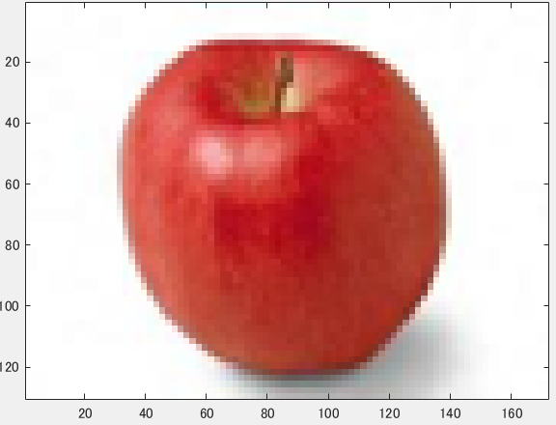

図2. 1/2サンプリング

IMG = imresize(IMG,0.5); % 画像の縮小

IMG2 = imresize(IMG,4,'box'); % 画像の拡大

imagesc(IMG2); axis image; % 画像の表示

pause; % 一時停止

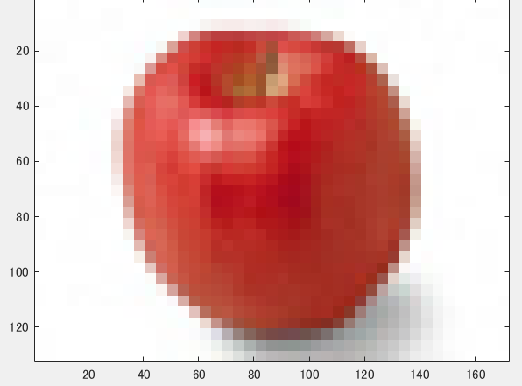

図3. 1/4サンプリング

IMG = imresize(IMG,0.5); % 画像の縮小

IMG2 = imresize(IMG,8,'box'); % 画像の拡大

imagesc(IMG2); axis image; % 画像の表示

pause; % 一時停止

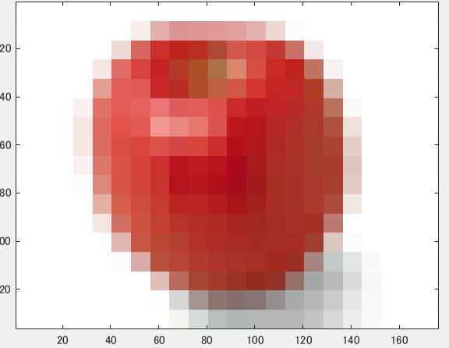

図4. 1/8サンプリング

IMG = imresize(IMG,0.5); % 画像の縮小

IMG2 = imresize(IMG,16,'box'); % 画像の拡大

imagesc(IMG2); axis image; % 画像の表示

pause; % 一時停止

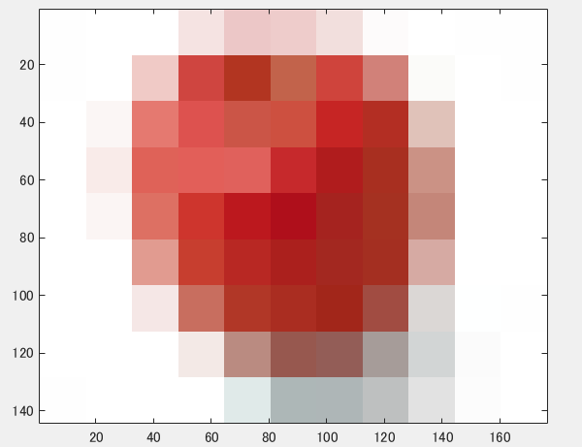

図5. 1/16サンプリング

IMG = imresize(IMG,0.5); % 画像の縮小

IMG2 = imresize(IMG,32,'box'); % 画像の拡大

imagesc(IMG2); axis image; % 画像の表示

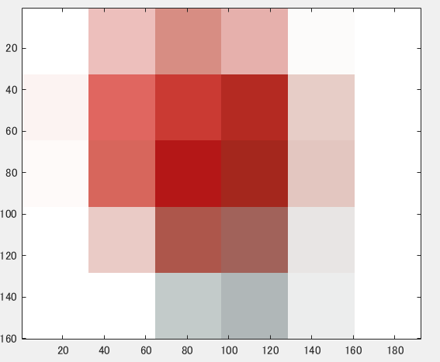

図6. 1/32サンプリング

サンプリング幅を大きくすると、モザイクの歪が発生することが確認できた。